Venerdì 11 ottobre 2019
Ore 18.00

Presentazione del libro di

Friedrich Hölderlin
Prose, Teatro e Lettere

A cura di Luigi Reitani (UNIUD)

(I Meridiani, Mondadori)

Introduce

Federico Vercellone Docente di Estetica (Torino)
Intervengono
Anna Chiarloni (Prof.ssa Emerita di Letteratura Tedesca, UNITO)
Chiara Sandrin (Prof.ssa di Letteratura Tedesca, UNITO)

Sarà presente il curatore del volume

La presentazione avrà luogo
al Circolo dei Lettori (sala gioco)
Via Bogino 9, Torino
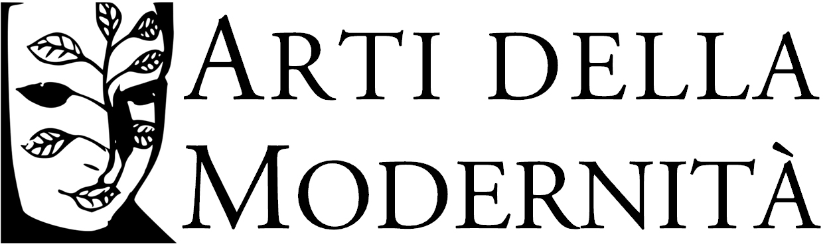
Per informazioni
Paolo Furia | Università di Torino | paolo.furia@unito.it

